ПРИНЯТО УТВЕРЖДАЮ

Общее собрание Руководитель ФДОД «ДДТ»
работников учреждения МОУ «СОШ №1 г. Коряжмы»
протокол № 2 ____________Н.А.Сорокина
от 13 марта 2015 года

филиал дополнительного образования детей
«Дом детского творчества»
муниципального образовательного учреждения «Средняя общеобразовательная школа №1
города Коряжмы»

Мнение выборного профсоюзного органа учтено
________________Н.В.Манукян
«____»______________2015 года

Оглавление:
Раздел 1. |  | Общая характеристика учреждения | 3
Раздел 2. |  | Состав обучающихся и воспитанников | 4
Раздел 3. |  | Структура управления учреждением | 12
Раздел 4. |  | Кадровое обеспечение образовательного процесса | 14
Раздел 5. |  | Условия осуществления образовательного процесса и труда работников | 15
Раздел 6. |  | Учебный план, режим обучения | 19
Раздел 7. |  | Результаты образовательной и воспитательной деятельности | 21
Раздел 8. |  | Финансовое обеспечение функционирования и развития учреждения | 23
Раздел 9. |  | Социальная активность и социальное партнерство учреждения. Работа со СМИ | 25
Раздел 10. |  | Обеспечение безопасности. Работа по предложениям надзорных органов | 26
Раздел 11. |  | Основные сохраняющиеся проблемы текущего года | 27
Раздел 12. |  | Перспективные направления развития | 27
Приложение 1 |  | Контингент обучающихся по образовательным программам | 28
Приложение 2 |  | Анализ контингента обучающихся по дислокации, годам обучения, возрасту и половому признаку | 30
Приложение 3 |  | Структура управления учреждением | 32
Приложение 4 |  | Характеристика педагогического коллектива по уровню квалификации | 33
Приложение 5 |  | Результаты участия обучающихся в мероприятиях различного уровня за 2014 год | 34
Приложение 6 |  | Результаты деятельности учреждения, педагогов за 2014 год | 42

- Общая характеристика учреждения

Свою историю многопрофильное учреждение ведет с 14 декабря 1967 года, сначала как Дворец пионеров, с 1992 года как Дом детского творчества. В 2014 году учреждение реорганизовано в филиал дополнительного образования детей «Дом детского творчества» муниципального образовательного учреждения «Средняя общеобразовательная школа №1 г.Коряжмы».

Руководитель
Сорокина Наталья Александровна
Адрес
город Коряжма Архангельской области, улица Набережная имени Н. Островского, дом 16
телефон/факс 3-49-52 (руководитель), 3-87-46 (вахта), 3-85-95 (клуб «Корчагинец»)
адрес электронной почты ddt-kor@mail.ru

Учреждение имеет в структуре:
- клуб «Корчагинец», ул. Космонавтов, д. 4А
- клуб «Парус», ул. Советская, д. 15
- картинг-клуб, ул. Набережная имени Н. Островского, д. 16 строение 1.
- клуб «Орлёнок», ул. Набережная имени Н. Островского, д. 3А
- кружок «Радиоконструирование», ул. Пушкина, д. 13 корпус 1 помещение 1
- клуб «Горизонт», ул. Советская, д. 17 (с 01.06.2014 передан МУ «МКЦ «Родина»)

Организационно - правовая форма
муниципальное учреждение

Лицензирование
лицензия на образовательную деятельность 29 Л01 от 16.05.2014 года, регистрационный номер № 471
Административный персонал учреждения

Должность | Ф.И.О. | Образование | Стаж |  | Кв.  категория | Дата присвоения категории
Должность | Ф.И.О. | Образование | Руководящей работы | Занимаемой должности | Кв.  категория | Дата присвоения категории
Руководитель филиала | Сорокина Наталья Александровна | высшее | 8 месяцев | 8 месяцев | нет
Зам. руководителя по УВР | Анкудинова Светлана Николаевна | высшее | 7 лет  3 месяца | 7 лет  3 месяца | соответствие занимаемой должности | 14.11.12
Зам. руководителя по ОТ | Ярыгина  Анна Алексеевна | высшее | 7 лет  11 месяцев | 7 лет  11 месяцев | соответствие занимаемой должности | 14.11.12
Зам. руководителя по ОМР | Байбородина Елена Александровна | высшее | 9 лет  4 месяца | 9 лет  4 месяца | соответствие занимаемой должности | 02.04.14
Зам. руководителя по АХР | Штина Анна Алексеевна | высшее | 1 год  3 месяца | 1 год  3 месяца | соответствие занимаемой должности | 19.01.15

Режим функционирования
Учебный год в учреждении начинается 5 сентября и заканчивается 25 мая. Продолжительность учебного года 33 учебные недели. В период с 20 по 30 мая и с 1 по 5 сентября проводится набор детей в творческие объединения учреждения.
Учреждение работает с детьми по графику семидневной рабочей недели, открыто ежедневно с 09.00 до 20.00 часов. Занятия с обучающимися ведутся по утвержденному расписанию учебных занятий. Расписание учебных занятий составлено с учётом благоприятного режима труда и отдыха детей, с учетом пожеланий родителей (законных представителей), возрастных особенностей и установленных санитарно – гигиенических норм. Учебные занятия проводятся на базе головного учреждения – Дома детского творчества, в клубах и школах города (по договорам).
Учреждение принимает всех граждан в возрасте от 4 до 18 лет, проживающих на территории муниципального образования «Город Коряжма» и имеющих право на дополнительное образование. Приём детей в учреждение проводится на основании: заявления родителей, копии свидетельства о рождении ребенка, медицинского заключения о состоянии здоровья ребёнка (при приёме в объединения: спортивные, спортивно – технические, туристические, хореографии и для детей с ограниченными возможностями здоровья). Обучающиеся могут заниматься как в одном, так и в нескольких объединениях.
В каникулярное время учреждение в установленном порядке открывает на своей базе лагерь с дневным пребыванием детей (июнь - июль). Время осенних, зимних и весенних каникул является учебным временем для обучающихся.
Здания и помещения учреждения соответствуют требованиям надзорных органов, пожарной безопасности. В здании Дома детского творчества установлены система наружного видеонаблюдения, пожарная сигнализация с речевым оповещением, кнопка тревожной сигнализации.

2. Состав обучающихся и воспитанников

Учреждение предоставляет образовательные услуги всем детям, независимо от их социального статуса, в соответствии с интересами к выбранному виду деятельности и потенциальными возможностями.
В 2014-2015 учебном году (по итогам 1 полугодия) в учреждении обучается – 1300 человек, кружковых объединений – 31, учебных групп – 95 (в 2013-2014 учебном году 1257 человек, кружковых объединений – 30, учебных групп – 94; в 2012-2013 учебном году 1178 человек, кружковых объединений – 30, учебных групп – 94).
Учреждением реализуется 35 образовательных программ (2013-2014 учебный год – 34, 2012-2013 учебный год – 33) по направленностям: художественной - 15 программ, спортивно-технической – 7, физкультурно-спортивной – 4, научно-технической – 3, культурологической – 5, туристско-краеведческой – 1. (Приложение 1).
Основной контингент детей занимается в головном учреждении и на базах клубов – 85%. Сохранность контингента по итогам 2013-2014 учебного года составляет – 100%. Что свидетельствует о стабильности численного состава обучающихся и сформированности мотивации к выбранному виду деятельности. Востребованность направленностей деятельности учреждения остаётся стабильной: художественно-эстетической - 51%, спортивно-технической – 15%, культурологической – 19%, другие – 15%.
Проводится работа с детьми с ограниченными возможностями здоровья. Дети занимаются в объединениях «Английский язык», «Шахматы», ШДО «Моделина», творческая мастерская «Фантазия», студии раннего творческого развития «Чудо-чадо». Формы обучения: индивидуальные, в составе учебных групп на базе Дома детского творчества и клубах технического творчества.
Остается стабильным количественный состав мальчиков и юношей, занимающихся в учреждении – 45%, в 2013 году – 46%, 2012 году – 46%. (Приложение 2)

Ежегодно формируется социальный паспорт учреждения на основе показателей мониторинга социального состава семей.
Социальный состав обучающихся | 2012-2013 | 2013-2014 | 2014-2015
дети-сироты | - | - | -
неполные семьи | 155 | 145 | 141
состоящие на учёте в ПДН | 42* | 8 | 2
дети-инвалиды | 33* | 23 | 4
многодетные семьи | 37 | 42 | 48
малообеспеченные семьи | 136 | 103 | 131
* с учетом детей посещающих объединения на добровольной основе
Показатели проведенного обследования: 272 ребенка воспитываются в семьях, нуждающихся в социальной поддержке. Традиционно в учреждении много обучающихся из малообеспеченных семей, где занятия на бесплатной основе рассматриваются родителями или лицами, их заменяющими (обычно опекунами пенсионного возраста), как форма социальной помощи семье.
Работа с «одаренными» детьми в творческих коллективах учреждения строится по углубленным образовательным программам. Обучающиеся объединения «Северные мастера» продолжают обучение по углубленному курсу «Коллаж идей», седьмой год обучающиеся ансамбля современного танца «Соти» работают по углубленному курсу «Мир танца», обучающиеся ШДО «Моделина» продолжают обучение по углубленному курсу «Творческий лабиринт».
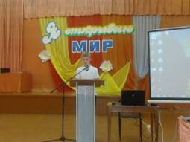
В целях вовлечения обучающихся учреждения в поисковую и исследовательскую деятельность, развития у них познавательных навыков, умений самостоятельно конструировать свои знания и ориентироваться в информационном пространстве 17 апреля 2014 года была проведена учебно-исследовательская конференция Дома детского творчества «Я открываю мир».
На рассмотрение конкурсной комиссии было представлено 6 исследовательских работ, и 5 стендовых доклада. В конференции приняли участие обучающиеся объединений «Английский язык» (Юшкетова И.М.), «Бумажный мир» (Окулова Н.В.), «Баскетбол» (Коняшин А.В.), «Истоки» (Манукян Н.В.), «Баскетбол» (Бровина Н.А.), театральная студия «Звездочка» (Кабанова Г.Б.), студия раннего творческого развития «Чудо-чадо» (Ярыгина А.А.), студия восточного танца «Самира» (Дементьева Т.Н.), секций «Авиамодельная» (Худяков В.М.), «Судомодельная» (Гордиенко С.М.)
Конференция проходила в два этапа. Первый этап включал рецензирование содержания представленных работ, второй этап – защиту работы. Работы оценивались по номинациям: исследовательская работа, стендовый доклад и творческий проект.
Основными направлениями деятельности декоративно – прикладного творчества являются:
- практические и теоретические занятия по изучению традиций Русского Севера;
- учебно-исследовательская работа по сбору материалов о ремеслах региона, встречи с мастерами, работа в фондах музеев, творческие экспедиции. В течение 2014 года обучающиеся посетили Центр народного творчества (г.Котлас), Дом детского творчества и краеведческий музей (с. Ильинско – Подомское Вилегодского района), Дом детского творчества (г. В.Устюг);
- участие в выставках, конференциях и фестивалях городских, областных, межрегиональных, всероссийских уровней.
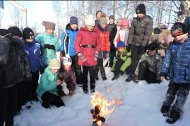
Объединения декоративно – прикладного направления учреждения активно сотрудничали с образовательными учреждениями города и региона, ТОСами города через организацию экскурсий по музейной экспозиции «Возвращение к истокам», проведение праздников народного календаря – Кузьмы и Демьяна, Масленицы, Рождества, Семика, что обогащает содержание детского творчества, «погружает» детей и взрослых в историческое прошлое, помогает ощутить себя наследниками культуры Русского Севера.
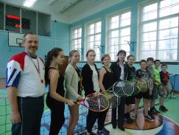
Задача физкультурно-спортивной направленности - физическое развитие и укрепление здоровья обучающихся. В 2014 году в учреждении проведены: матчевые встречи и турниры по баскетболу, традиционный открытый турнир по баскетболу «На приз ДДТ», к «Дню защитника Отечества», турнир по теннису и шахматам. Данная работа направлена на привлечение обучающихся к занятиям физической культурой и спортом, стремление повышать свои спортивные достижения приобретение навыков здорового образа жизни, популяризации баскетбола среди школьников и жителей города.
В секциях научно-технической и спортивно-технической направленностей детям и подросткам прививаются навыки изобретательской и рационализаторской деятельности, развивается техническое мышление.
Организационно-массовая деятельность учреждения в 2014 году обеспечила комплексный подход к воспитанию юных коряжемцев.
За 2014 год учреждением проведено 67 мероприятий, из них 10 мероприятий в клубах по месту жительства и 35 городских массовых мероприятий (25 – по календарным планам мероприятий в сфере образования, культуры, искусства, спорта и туризма в 2014 году, 10 – в рамках реализации ведомственных целевых программ на 2012 – 2014 годы: «Одаренные дети, «Развитие дополнительного образования в городе», «Дополнительные меры соцподдержки отдельным категориям граждан на территории муниципального образования «Город Коряжма», «Профилактика правонарушений несовершеннолетних на территории муниципального образования «Город Коряжма»).
Муниципальное задание выполнено на 100% (отношение количества проведенных мероприятий к запланированным – 100%). Качество подготовки и проведения определено по анкетам, отношение участников оценивших мероприятие на 4 и 5 к общему количеству составило - 100%).
Основными заказчиками воспитательных мероприятий являлись управление социального развития администрации города, педагоги образовательных учреждений, обучающиеся школ, воспитанники ДОУ, их родители.
Мероприятия охватывали различные категории детей. Это воспитанники детских садов, активные учащиеся школ города, дети с ограниченными возможностями здоровья, дети из малообеспеченных и многодетных семей, дети и подростки, состоящие на учете в комиссии по делам несовершеннолетних, одаренные дети.
Учреждение хранит и бережно поддерживает традиции проведения воспитательных мероприятий.

Наиболее яркие традиционные мероприятия 2014 года:
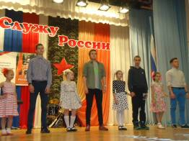
- городское мероприятие «День призывника» (в мероприятии приняли участие обучающиеся 9-11 классов, кадетские классы школ города, призывники, представители военного комиссариата Архангельской области по г. Котласу, Коряжме и Котласскому району, военно-учетного бюро, призывной комиссии);
- фестиваль для детей-инвалидов «Творчество без границ» (в фестивале приняли участие дети – инвалиды от 3 до 17 лет, которые принимали участие в творческих мастерских театральных, танцевальных, декоративно-прикладного направления, изобразительного искусства);
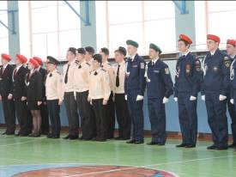
- военно-спортивная игра «Зарница – 2014» (команда МОУ «СОШ №4» была рекомендована для участия в областном финале военно-спортивной игры «Зарница» в г. Мирном и заняла 2 место, победные места команд города на областных финалах подтверждают высокий уровень проведения городских этапов мероприятий);
- городской конкурс «Ученик года» (проводился по двум этапам: визитная карточка участников «Автопортрет», домашнее задание «Мы школьные друзья и в этом наша сила!», победителем городского конкурса «Ученик года» признана ученица МОУ «СОШ №5» Савчук Кристина);
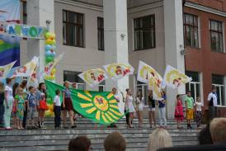
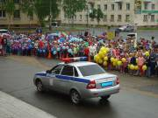
- программа, посвященная открытию городской летней оздоровительной кампании (В программе приняли участие более 1000 детей и подростков летних оздоровительных лагерей города, программа включала театрализованное представление и игровую программу - дети вместе со сказочными героями – Мальвиной и Буратино пели песни, танцевали, играли в игры, получали «разрешение» на открытие летней оздоровительной компании у пожарных (ГКУ Архангельской области «ОГПС №7»), медицинских работников (МУЗ «Коряжемская городская больница»), полиции (РЭО ГИБДД). Представители данных служб прибывали на площадь на специализированных машинах, что особенно понравилось детям. С разрешения председателя городской комиссии по организации отдыха, оздоровления и занятости детей и подростков А.А.Ткача летний отдых детей Коряжмы традиционно открыт поднятием флага летней оздоровительной кампании;
- мероприятие для многодетных семей, посвященное Дню матери «Секрет семейного счастья» (Семьи – участницы выполняли творческие задания: «За семью печатями» (домашнее задание – визитная карточка семьи), «Семь цветов радуги» (изготовить новогоднюю композицию), «Семь нот» (музыкальный конкурс), «Семь верст до небес» (интеллектуальный конкурс), «Семь раз отмерь» (сделать подарок маме);
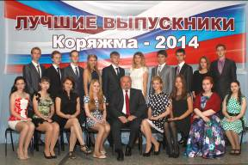
- чествование лучших выпускников 11 классов общеобразовательных учреждений города в 2014 году (чествовали 18 выпускников – медалистов (11 – золотых, 7 – серебряных), 62 лучших выпускника школ. Глава муниципального образования «Город Коряжма» В.И. Елезов вручил серебряные и золотые медали, благодарственные письма и подарочные сертификаты);
- городские коммунарские сборы «Веснянка» и «Оснянка» (общая тема сборов этого учебного года– «Эстафета поколений». В ходе проведения сбора «весняры» обучались основам самоуправления, организации и проведению коллективных творческих дел, толерантности. Программа сборов предусматривала традиционные коммунарские мероприятия: «ОГО» (отряд гостит у отряда), «ЛЭП» (любите эти песни), линейки открытия и закрытия дня, тематические дискотеки, орлятский круг с исполнением участниками песен под гитару;
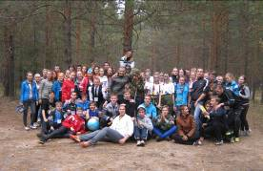
- туристический слет обучающихся общеобразовательных школ города (Туристический слет проводился по этапам: конкурс художественной самодеятельности, конкурсная программа «Турград», конкурсный обед, конкурсы: «Туристическая полоса препятствий», «Преодоление болотистой местности по кочкам», «Установка палатки», «Разжигание костра». Итоги туристического слета показали системную и целенаправленную подготовку команд всех школ города);
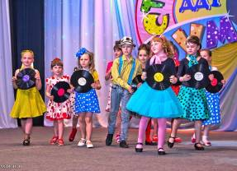
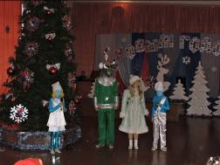
- отчетный концерт Дома детского творчества (сценарий концерта «Стиляги – бум!», был разработан в стиле эпохи 40-60 годов и соответствовал тематике «стиляг». На концерте были вручены почетные грамоты обучающимся Дома детского творчества, благодарственные письма родителям, принимавшим активное участие в деятельности объединений, выпускникам – свидетельства об окончании обучения. На отчетном концерте состоялось награждение именной стипендией благотворительного фонда «ИЛИМ ГАРАНТ» лучших обучающихся учреждения – победителей соревнований, конкурсов областного, российского уровней в текущем учебном году);
- новогодние мероприятия (Новогодние мероприятия посетило около 800 детей с родителями, педагогами, всего 1500 человек. Программа утренников состояла из театрализованного, игрового новогоднего представления «Внимание, НЛО!», развлекательных конкурсов, подвижных игр, новогодних хороводов, награждения подарками Деда Мороза).
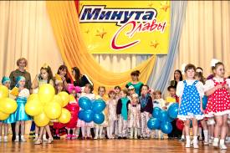
Впервые в 2014 году были проведены мероприятия:
- конкурс детского творчества «Один в один» (конкурс проводился для воспитанников детских оздоровительных лагерей с дневным пребыванием, участники изображали литературного или сказочного героя, используя костюмы, мимику, жесты характерные для него);
- конкурс «Минута славы»
(80 участников - воспитанники дошкольных и обучающиеся общеобразовательных учреждений города, представили на конкурс хореографические, вокальные номера, читали стихи, показывали фокусы).
В честь главного события страны - Зимних Олимпийских игр в Сочи, в учреждении проведен ряд мероприятий:
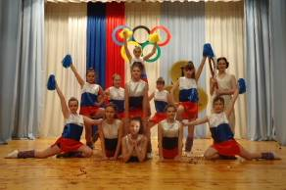
- оформлены стенды по олимпийской тематике,
- познавательные беседы с обучающимися в кружковых объединениях, с использованием мультимедийных презентаций «Быстрее! Выше! Сильнее!», «Эстафета Олимпийского огня», «Сильные духом» (в рамках плана мероприятий по внедрению системы олимпийского образования «Сочи – 2014»);
- акция «Олимпийский характер», городской конкурс плакатов «Спортивные достижения», конкурс фотографий о спорте, конкурс групп поддержки.
Широкий спектр воспитательных мероприятий дает возможность не только проявить себя на городском уровне показать свои результаты и достижения, но и самоопределиться, выбрать себе профессию.
Мероприятия городского уровня имеют высокий рейтинг, популярны у детей и жителей города, проводятся при тесном взаимодействии с образовательными учреждениями города, заинтересованными службами, организациями, предприятиями. Участники мероприятий отмечают хороший организационный и технический уровень проведения, творческий комплексный подход, культуру эстетического оформления.
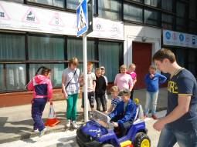
Работа по профилактике дорожно-транспортного травматизма проводится в рамках реализации Федерального закона «О безопасности дорожного движения» от 10 декабря 1995 года №196 (в ред. от 28.07.2012), городской программы обеспечения безопасности дорожного движения «Дети – Дорога – Жизнь» по обучению юных пешеходов и велосипедистов на период до 2017 года. Общее количество участников программы -561 обучающихся, 1-2 классы школ города и подготовительные группы дошкольных образовательных учреждений. Работу с детьми ведут специалисты учреждения, привлекаются инспекторы оГИБДД ОМВД России «Котласский» и специалисты МКУ «Коряжемская служба спасения». Целью программы является изучение, агитация и пропаганда правил дорожного движения среди обучающихся школ и дошкольных образовательных учреждений. Работа в рамках программы включает: игровые технологии, конкурсы, соревнования, праздники, экскурсии, а также практические занятия по вождению велосипеда и электромобиля. Занятия проводятся на специализированной автомобильной площадке учреждения с апреля по октябрь и в образовательных учреждениях города.
В 2014 году изучены темы: дорога и ее составляющие, перекрестки дорог, виды перекрестков и правила движения по ним, ПДД для велосипедистов, технические средства регулирования (светофоры, разметка проезжей части, указатели, дорожные знаки и др.). Всего проведено для обучающихся 94 занятия, для воспитанников дошкольных учреждений - 103 обучающих мероприятий.
Помощником в реализации данной программы является Дружина юных инспекторов движения учреждения в составе 15 человек (рук. Е.Н. Шерягина). ЮИД – добровольное объединение обучающихся, которое создано и работает с целью совершенствования работы по профилактике правонарушений среди детей и подростков, воспитания у них высокой транспортной культуры, коллективизма, оказания содействия в изучении детьми дошкольного, младшего и среднего школьного возраста Правил дорожного движения и привития им навыков безопасного поведения на улицах и дорогах. В 2014 году Дружиной проведены: конкурсно – игровая программа «Азбука безопасности», «Мы по улице идем, мы дорогу перейдем», практические занятия на специализированной автоплощадке на велосипеде и электромобиле с участием «пешеходов», экскурсии по улицам города, профилактические акции «Пешеходы и Водители!», «Внимание – дети!».
Таким образом, работа по профилактике дорожно-транспортного травматизма проводится в системе, в виде профилактических бесед, викторин, конкурсов, выступлений агитбригад. Результатом деятельности Дружины является повышение образовательного уровня юных горожан, пропаганда безопасного поведения на дорогах.
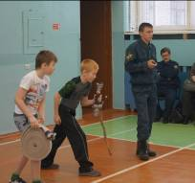
Обучение юных горожан правилам пожарной безопасности по городской программе «Огненный марафон» проводится четвертый год. Работу с детьми ведут специалисты учреждения при взаимодействии с Государственным казенным учреждением Архангельской области «Отряд государственной противопожарной службы №7» г. Коряжмы, муниципальным учреждением «Коряжемская служба спасения». Программа включает: соревнования, тренировочные упражнения, тесты, написание рефератов, докладов, оформление стенгазет, практические занятия, экскурсии, конкурсы, викторины.
В 2014 году были изучены темы: горючесть различных материалов, электробезопасность, знаки пожарной безопасности, правила поведения при эвакуации в учреждениях и в быту. Проведены практические задания по вязанию узлов, прокладыванию рукавной ленты, преодолению препятствий, использованию некоторых видов пожарно - технического вооружения. Общее количество участников программы составляет 82 человека, организованно 13 групп обучающихся. Всего проведено с учащимися 109 занятий, для воспитанников дошкольных учреждений организованно 8 агитационно-пропагандистских мероприятий.
Основным помощником в реализации программы, агитационной и профилактической работе на уровне города является Дружина юных пожарных учреждения. Проведены мероприятия: открытие и закрытие движения «Огненный марафон», спортивная эстафета «Боевые будни пожарных», творческий конкурс «ИгрОМания», интеллектуальная викторина «Пять шагов к победе».
Комплексный подход к решению этой проблемы дает положительный результат - сокращение числа несчастных случаев с участием детей.
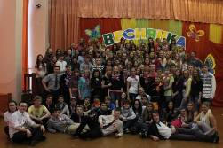
В 2014 году продолжается работа по планированию и координации деятельности детско-юношеской общественной организации «Стрела».
Всего в организации 96 человек, 25 из них – актив. ДЮОО «Стрела» - разновозрастный детский коллектив, где увлеченность общими интересами рождает взаимную дружбу, готовность выполнять любую работу, учит сложному искусству человеческого общения, а школьное самоуправление помогает быть и организатором, и исполнителем, учит ответственности перед коллективом, уважению к коллективному мнению.
Целью ДЮОО «Стрела» является развитие детско-юношеского движения в городе Коряжме с целью формирования у молодежи активной жизненной позиции, а так же содействие в развитии детского самоуправления, удовлетворение творческих интересов детей и подростков в общении и социально полезной деятельности.
Основными направлениями деятельности организации является реализация социально-значимых проектов, проведение акций патриотической, социальной, экологической, общественной направленности. В 2014 году с активом ДЮОО «Стрела» проведено 26 занятий по темам: методика, проведения тренингов на командообразование, выявление лидера, сплочение коллектива; формы и методы проведения мероприятий; проект, его структура, методика деятельности; самоуправление, основные направления деятельности; социальные инициативы, игры на взаимодействие; «Три ступени ведущие вниз».
Наши традиционные дела - проведение мероприятий, занятия с активом по методике творческих сборов, ролевых игр и т.п.; подготовка и проведение акций с привлечением различных социальных категорий («Мы за здоровый образ жизни!», «Наркотикам – нет!», «Твой выбор!»), проведение городских коммунарских сборов «Веснянка», «Оснянка». Активисты ДЮОО «Стрела» являются постоянными участниками областного слета «Содружество детей Беломорья».
Работа летнего оздоровительного лагеря проходила по воспитательной программе «Территория детства». Задачи:
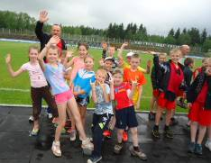
1. Обеспечение комплекса условий, способствующих сохранению и укреплению здоровья детей и подростков в летний период.
2. Создание благоприятных условий, способствующих раскрытию гражданско-патриотического, духовно-нравственного, интеллектуально-творческого потенциала личности ребенка.
3. Создание условий для самореализации детей и подростков посредством приобщения к краеведческой культуре.
Деятельность лагеря «Дружба» строилась по направлениям: оздоровительное, воспитательное, обучающее, спортивное.
Оздоровительное направление: наличие питьевого режима и полноценного питания детей, проведение утренней зарядки в форме фитнеса, проведение спортивно-оздоровительных мероприятий: «День открытия спартакиады», «Веселые старты», матчевые встречи отрядов по пионерболу, настольному теннису, дартсу.
Дети с ограниченными возможностями здоровья в период работы первой смены получили оздоровление на базе ФТО «Весна». Комплекс оздоровительных процедур включал: лечебную физкультуру, массаж, физиотерапевтические процедуры, посещение бассейна с минеральной водой, фитотерапия. Охват детей составил 100%.
Воспитательные мероприятия ориентированы на разный возраст и возможности детей. В течение смены проведены общелагерные мероприятия: «Дни открытия и закрытия смены», «Минута Славы», игры «День Молодежи», «Кладоискатели», «Волшебные сказки», конкурсы рисунков по правилам дорожного движения и пожарной безопасности. В отрядах проводились воспитательные мероприятия согласно планам отрядов.
Образовательное направление включало мастер-классы: прикладное творчество, рисование, спортивные игры и др. Каждый ребенок посещал занятия по своему желанию.
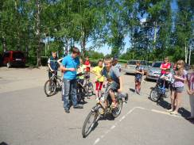
Спортивное направление: спортивные мероприятия внутри лагеря («Веселые старты», турнир по настольному теннису, эстафеты, пионербол), участие в городских соревнованиях между оздоровительными лагерями.
Профилактическое направление: профилактика здорового и безопасного образа жизни через проведение игровых программ «Азбука пешехода», «В гостях у доктора Неболита»; социально-значимых акций и мероприятиях «Брейн-ринг», «Безопасное колесо».
В конце смены воспитателями были подведены итоги участия каждого ребенка в мероприятиях, спортивных соревнованиях, мастер-классах. По результатам каждого мероприятия вручены дипломы и грамоты участникам.
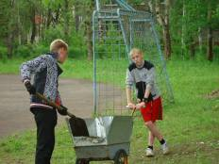
На протяжении смены лагеря среди детей проводилось анкетирование. В начале смены была проведена анкета «В начале пути», в которой необходимо было ответить на вопросы: «В каких интересных делах и мероприятиях ты бы хотел принять участие?», «Чему бы ты хотел научиться?», «Продолжи фразу: «Мне нравится когда …», «Я буду доволен, если …» По результатам анкетирования был отредактирован план мероприятий лагеря, учтены все пожелания детей.
В конце смены среди детей было проведено анкетирование «Территория детства - 2014». При подведении итогов анкетирования большинство детей отметило, что им всегда интересно в лагере Дома детского творчества (94%), они активно принимают участие во всех мероприятиях (90%). 65% детей ответили, что придут снова в следующем году в лагерь ДДТ. На вопрос о воспитателях отряда наибольшее количество процентов получили Окулова Н. В., Конин В. И., Жгилева Л. В. (100%).
Деятельность лагеря при Доме детского творчества освещалась на городском телевидении, в средствах массовой информации «Муниципальный вестник», «Трудовая Коряжма».

- Структура управления учреждением

Управление учреждением осуществляется в соответствии с Федеральным законом «Об образовании в Российской Федерации», Типовым положением об учреждении дополнительного образования детей на принципах демократии, открытости, приоритета общечеловеческих ценностей, охраны жизни и здоровья человека, развития личности. Главной функцией управления учреждением является обеспечение содержания его деятельности: образовательной, воспитательной, методической; поиск новых идей содержания дополнительного образования.
Организационная структура управления деятельностью учреждения строится на принципах единоначалия и коллегиальности. (Приложение 3)
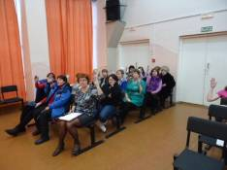
Непосредственное управление учреждением осуществляет администрация во главе с руководителем учреждения, с привлечением коллегиальных органов управления, к которым относятся:
- общее собрание работников
- Совет учреждения
- педагогический Совет
- методический Совет.
Компетенция собрания работников учреждения: принятие Правил внутреннего трудового распорядка, решений о необходимости заключения коллективного договора, принятие коллективного договора, определение численности и срока полномочий комиссии по трудовым спорам, избрание её членов, избрание представителей трудового коллектива в Совет учреждения.
Совет учреждения рассматривает вопросы, относящиеся к компетенции образовательного учреждения. В 2014 году избран новый состав Совета, он состоит из родителей (законных представителей) обучающихся, работников учреждения, обучающихся старшего возраста, руководителя учреждения, представителя первичной профсоюзной организации, представителя учредителя.
Постоянным действующим органом управления является педагогический Совет. На заседаниях Совета рассматриваются вопросы развития и совершенствования образовательного процесса, повышения профессионального мастерства и творческого роста педагогов, принимает решения по вопросам, касающимся содержания образования. При педагогическом совете создаются методический совет и методические объединения педагогов, по направленностям реализуемых программ.
К обсуждению на педсоветах в 2014 году выносились вопросы повышения качества образования в учреждении через оценку качества образования в деятельности педагога, моделирования воспитательной системы детского объединения. Тематические педагогические Советы в течение года направлены на совершенствование работы педагогов, выбор новых методик и технологий в образовательном и воспитательном процессах, внедрение в практику передового педагогического опыта. Методический Совет учреждения проводил консультирование педагогов по вопросам разработки образовательных программ, принимал участие в организации Ярмарки внешкольных учебных мест и организовывал изучение интересов и склонностей детей и подростков. В отчетном году наблюдалась активная работа проблемных творческих групп: «Инновационные технологии и методическое обеспечение деятельности», «Обобщение передового педагогического опыта», «Здоровьесбережение», «Диагностическое обеспечение (сопровождение) деятельности». Проведено 10 заседаний. Эффективным направлением методической работы в учреждении является проведение в каникулярные периоды мастер - классов по различным направлениям дополнительного образования детей для педагогов учреждения. Мастер - классы повышают компетентность педагогических работников, позволяют освоить не профильные направления работы, совершенствуют партнерские отношения в коллективе. Системная работа проводится по достижению педагогического союза с родителями, сотрудничеству в воспитании и образовании детей. В управлении учреждением работают родительские комитеты детских творческих объединений. Результатом работы является участие родителей в жизни детских коллективов, подготовка обучающихся к мероприятиям различного уровня, организация экскурсий, подготовка творческих портфолио детей и объединений.

- Кадровое обеспечение образовательного процесса

Количественный состав учреждения 64 человека, педагогических работников (включая администрацию) - 34 человека, в том числе 9 внешних совместителей.

Характеристика педагогического коллектива по стажу работы

Менее 2  лет | От 2 до 5  лет | От 5 до 10  лет | От 10 до 20  лет | 20 лет и старше
2 | 4 | 8 | 9 | 11

Характеристика педагогического коллектива по образованию
Высшее образование имеют 62 % педагогов, среднее – профессиональное – 18%, начальное профессиональное – 18%, среднее (общее) – 2%.

Характеристика педагогического коллектива по уровню квалификации
Уровень квалификации педагогических кадров – 56 % (имеют высшую, первую, вторую квалификационные категории, аттестованы на соответствие занимаемой должности) (Приложение 4)
В учреждении сложилась система повышения профессионального мастерства педагогических работников: это плановое повышение квалификации, реализуемое в основном на базе АО ИОО, а так же система семинаров, мастер – классов и открытых занятий. В отчетном году курсовую подготовку прошли 2 педагогических работников. Организация работы проблемных творческих групп в учреждении была построена по направлениям:
- «Инновационные технологии и методическое обеспечение деятельности» (рук.Е.А.Байбородина)
- «Диагностическое обеспечение (сопровождение) деятельности» (рук. Л.В.Жгилева)
- «Обобщение передового педагогического опыта» (рук. М.А.Окрепилова)
- «Здоровьесбережение» (рук. С.Н.Анкудинова).
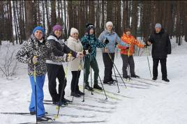
Итогом работы группы «Инновационные технологии и методическое обеспечение деятельности» стало внедрение в работу педагогов дополнительного образования Интернет ресурсов и компьютерных программ по созданию фильмов. Творческая группа «Обобщение передового педагогического опыта» оказывала помощь в повышении качества профессиональной компетенции педагогического коллектива в вопросах обобщения педагогического опыта. Подготовила и провела обучающий семинар «Результаты формирующей оценки педагогической компетентности учителя на основе портфолио».
Проблемная творческая группа «Здоровьесбережение» разработала и внедрила плана мероприятий «Мы за здоровый образ жизни» на 2013-2014 учебный год, провела семинар «Учебное занятие – главное поле реализации здоровьесберегающих технологий». Творческая группа «Диагностическое обеспечение (сопровождение) деятельности» провела семинар «Взаимодействие семьи и педагога дополнительного образования: проблемы и пути решения». В дальнейшем планируется продолжить работу творческих групп для совершенствования системы работы в данных направлениях.
Педагоги Дома детского творчества представляют и обобщают педагогический опыт, участвуя в мероприятиях различной направленности:
- региональные педагогические чтения «Деятельность учителя начальных классов в процессе реализации ФГОС НОО» (Жгилева Л. В., Окрепилова М. А.);
- всероссийская конференция «Современное художественное образование: новая стратегия развития» (Окрепилова М. А.);
- межрайонная научно-методическая конференция «Введение федеральных образовательных стандартов: опыт, проблемы, перспективы» (Окрепилова М. А., Жгилева Л. В., Анкудинова С. Н.)
Участие в конкурсной деятельности позволяет разрабатывать и накапливать различные виды методической продукции: образовательные и воспитательные программы, методические пособия, методические разработки занятий по различным направлениям деятельности, технологические карты и пр. Создан банк опыта работы педагогов по темам самообразования.
В целях определения социального заказа учреждению, расширения возможностей системы дополнительного образования детей и обеспечения свободного выбора разнообразной деятельности 10 сентября в учреждении прошла Ярмарка внешкольных учебных мест. В мероприятии приняли участие 157 человек: педагоги общеобразовательных школ города, представители общественности, родители обучающихся, обучающиеся школ города.
В ходе Ярмарки внешкольных учебных мест были раскрыты возможности учреждения. Представлены детские творческие коллективы, организованы мастер-классы, выпущены буклеты объединений с описанием деятельности с детьми.
Мероприятие показало системную работу учреждения с детьми разных возрастных групп, разнообразие и качество предоставляемых образовательных услуг.
По итогам голосования участников были определены лучшие объединения учреждения творчества в 2014 году: «Северные мастера»», «Бумагопластика», «Кладовая эльфов», Школа дизайна одежды «Моделина», «Модельное агентство».

- Условия осуществления образовательного процесса и труда работников

Дом детского творчества – кирпичное, отдельно стоящее, 3х - этажное здание. В структуре учреждения: 2 клуба по месту жительства, 4 клуба технического творчества, расположенные в разных микрорайонах города. В учреждении созданы необходимые условия для развития детей и подростков, укрепления их здоровья, организации творческого труда и досуга.
Все помещения учреждения полностью оборудованы централизованной системой водоснабжения, канализации, отопления. В учреждении организован питьевой режим для детей, обеспечивающий безопасность качества питьевой воды.
За счёт средств городской целевой программы «Развитие дополнительного образования в городе Коряжме» в 2014 году проведен ремонт кровли над кинозалом Дома детского творчествам на общую сумму 567 тыс. руб., а также установлены счетчики горячей воды в клубе «Картинг» (4,2 тыс. руб.), установлены водомерные узлы в клубе «Корчагинец» и «Орленок» (51,5 тыс. руб).
В августе при подготовке учреждения к новому учебному году, силами работников учреждения проведены следующие ремонтные работы:
- косметический ремонт помещений в клубе «Орленок» и здании Дома детского творчества;
- покраска разметки в автогородке и на баскетбольной площадке.
Кроме того, за счёт средств городской целевой программы «Развитие дополнительного образования в городе Коряжме», проведены такие обязательные работы как:

№  п/п | Наименование мероприятия | Финансовые средства, в руб.
1. | Ремонт, регулировка и испытание систем водоснабжения и центрального отопления | 15 000,00
2. | Поверка счетчика тепловой энергии | 16 500,00
3. | Проведение испытаний наружных пожарных лестниц | 10 000,00
4. | Перезарядка и переосвидетельствование огнетушителей | 730,00  630,00  640,00
5. | Приобретение огнетушителей | 6 733,44
6. | Установка водомерных узлов в клубах по месту жительства | 26 159,00  25 347,00
7. | Установка приборов учета холодной и горячей воды в Картинг клубе | 4 194,00
8. | Промывка наружной канализации | 4 833,61
9. | Проверка внутреннего пожарного водоотвода | 3 240,00
10. | Замена светильников в учебных кабинетах | 10 445,00
11. | Приобретение расходных материалов, необходимых для подключения к интернету объединения радиосвязи и радиоэлектроники | 1 410,17

В помещениях для занятий, в санузлах установлены раковины с подводкой холодной воды. В помещениях для занятий спортом и хореографией имеются помещения для переодевания (раздевалки), туалеты, душевые, отдельно для девочек и мальчиков.
Для занятий ритмикой и танцами оборудован хореографический зал: установлены станки и зеркала, предусмотрен специальный пол. В 2014 году за счет средств областного бюджета зеркала в зале частично обновлены.
Для проведения музыкальных, танцевальных выступлений, постановок, спектаклей кукольного театра и других мероприятий оборудован концертный зал на 252 посадочных места.
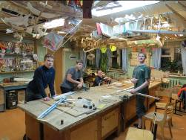
Для занятий техническим творчеством для детей оборудована столярная мастерская по обработке древесины и металла, укомплектована столярными и слесарными станками в соответствии с требованиями для общеобразовательных учреждений. Мастерская оборудована местной вытяжной вентиляцией при наличии общей. Все помещения учреждения имеют естественное освещение (кабинеты большие и светлые), а так же обеспечены искусственным освещением люминесцентными лампами. Во всех помещениях учреждения температура воздуха соответствует требованиям, согласно санитарных правил, имеются медицинские аптечки.
Учреждение располагает необходимой материально - технической базой, которая постепенно развивается и обновляется.
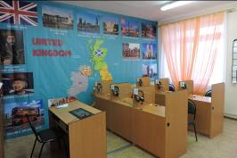
Информационное обеспечение образовательного процесса остается на недостаточно высоком уровне, но администрация учреждения постоянно работает в этом направлении, так в течение 2014 года был полностью оборудован кабинет английского языка лингафонным оборудованием, установлена интерактивная доска. Для проведения семинаров в актовом зале и занятий в классах приобретен передвижной интерактивный мобильный комплекс. Были куплены 2 компьютера, 5 ноутбуков и 1 фотоаппарат. Все расходы по данному направлению составили 672,07 тыс.руб.
На развитие спортивного направления в 2014 году направлено 68,86 тыс. руб, что позволило приобрести более современные и качественные баскетбольные мячи, ракетки, обновить полностью баскетбольную форму команды учреждения, приобрести оборудование для объединения «Большой теннис».
Для развития объединения «Изостудия» были приобретены мольберты и магнитно-меловая доска на общую сумму 29,43 тыс. руб.
Всего на развитие материально - технической базы учреждения из средств областного бюджета в 2014 году было израсходовано 867,6 тыс. руб.
Дом детского творчества располагает необходимым программным и учебно - методическим комплексом. Учебно-методический комплекс педагога включает учебно - методическую литературу по направлениям: спорт, декоративно-прикладное и изобразительное творчество, музыкальное, художественное искусство, профессиональная ориентация. Имеются папки и альбомы с образцами изделий, шаблонами, динамические таблицы, тесты и опросники для проведения мониторинга качества освоения образовательной программы, конспекты учебных занятий, аудио- и видеоархивы открытых занятий, воспитательных массовых мероприятий. Всё более популярным становится пополнение учебно-методического комплекса информацией на электронных носителях (компакт диски), создание информационной базы по деятельности кружков с помощью сети Интернет.
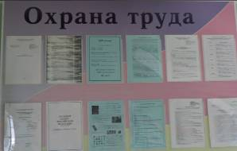
В направлении «Охрана труда» работа строилась в соответствии с Федеральным законом «Об основах охраны труда в Российской Федерации», нормативными правовыми актами РФ, Архангельской области, муниципальными правовыми актами.
Цель работы по охране труда – обеспечение безопасности жизни сохранения здоровья и работоспособности работников и обучающихся. Основные направления работ по охране труда определены в Соглашении по охране труда, приказом по учреждению закреплена ответственность за их выполнение между сотрудниками. Общее руководство и контроль за состоянием охраны труда в учреждении осуществляется руководителем и заместителем руководителя по охране труда.
Работа в области охраны труда в учреждении включала:
- контроль за соблюдением законодательных и иных нормативно – правовых актов;
- контроль за выполнением должностных обязанностей работников, исполнение требований, правил, инструкций по охране труда;
- контроль за состоянием условий труда на рабочих местах, использование СИЗ работниками учреждения;
- определение и исполнение мероприятий по устранению выявленных недостатков в области охраны труда;
- проведение обучения и инструктажей по охране труда;
- контроль за обеспечением СИЗ, спецодеждой, спецобувью, моющими средствами;
- обеспечение лечебно-профилактического обслуживания, проведение медосмотров, вакцинаций работников учреждения;
- участие заместителя руководителя по охране труда в работе коллегиальных органов учреждения (общее собрание работников, педагогический совет, совет учреждения).
На совещаниях в 2014 году рассмотрены следующие вопросы: «Дополнительная диспансеризация и ежегодные обязательные медицинские осмотры», «Охрана труда в коллективном договоре», «Социальные гарантии работникам учреждения», «Здоровьесберегающие технологии», «Охрана труда во время работы летнего лагеря», «Безопасное проведение массовых мероприятий с детьми» и др.
Работа по улучшению условий труда работников в учреждении проводилась в рамках Соглашения по охране труда на 2014 год, что позволило:
- обучить 7 специалистов по охране труда, пожарной безопасности и электробезопасности на сумму 14601,04 руб.;
- приобрести средств индивидуальной защиты на сумму 4560,57 руб.;
- пройти медицинские осмотры 51 сотруднику на сумму 2014г. – 165 477,00 руб. (2013г. - 248 205,00 руб., 2012г. - 108 366,80 руб.);
- обеспечить питьевой режим в учреждении на сумму 2014г. – 8095,00 руб. (2013г. – 7000,00 руб., 2012г. - 2350,00 руб.)
В отчетном году дополнительно проведена санитарно - эпидемиологическая экспертиза с выдачей санитарных книжек и гигиенической подготовкой, аттестация по профессиональной гигиенической подготовке на сумму 29481,00 руб. для 51 сотрудника учреждения.
Сотрудники учреждения ежегодно проходят вакцинацию против сезонного гриппа и ОРВИ. Процент общего вакцинирования коллектива ежегодно высок, в отчетном году – 76% (2013 - 73%, 2012 г. – 100%).

Использование кабинетов по целевому назначению
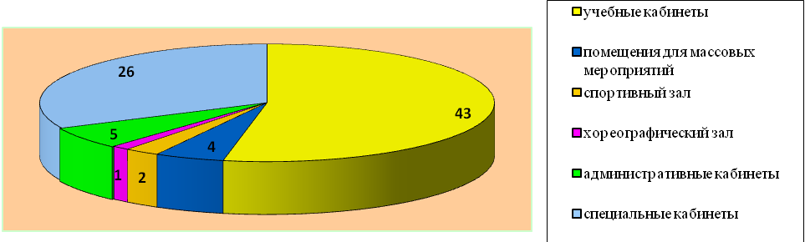
Целевое использование кабинетов, включая клубы | Количество
Всего кабинетов | 81
Количество целевых кабинетов для занятий | 43
Количество помещений для массовых мероприятий | 4
Количество спортивных залов | 2
Количество хореографических залов | 1
Количество административных кабинетов | 5
Количество специальных кабинетов | 26

Комиссией по приёмке учреждения к новому учебному году установлено, что все помещения учреждения соответствуют санитарным нормам. Учебные кабинеты оборудованы швейным, станочным оборудованием, демонстрационными досками, придосочными и настольными светильниками. Учебные кабинеты учреждения в полной мере используются по целевому назначению, что способствует сохранению здоровья обучающихся и сотрудников, стимулирует творческую активность.
В мае и сентябре 2014 года проведены месячники пожарной безопасности. В ходе месячников проведены учебные тренировки по сигналу «Пожар», в которых приняли участие 156 воспитанников и сотрудников учреждения. Проведены инструктажи с обучающимися по правилам пожарной безопасности и зафиксированы педагогами в журналах инструктажей обучающихся, проведен инструктаж с сотрудниками учреждения по мерам пожарной безопасности при проведении занятий и выполнении определённых видов работ. С обучающимися рассмотрен план эвакуации и порядок действий в случае возникновения пожара, правила пользования первичными средствами пожаротушения.
Для своевременного реагирования на террористическую угрозу, поддержания в исправном состоянии инженерно-технического оборудования в учреждении имеется кнопка тревожного вызова. Требуется установка кнопки тревожного вызова в клубе «Орленок» (ул. Набережная им. Н. Островского, д.3а)
В системе ведутся журналы: регистрации посетителей, выдачи ключей, текущей технической эксплуатации здания и прилегающей территории.
Ежегодно сотрудники и неработающие пенсионеры учреждения проходят оздоровление на базе ФТО «Весна». В 2014 году, в соответствии с лимитом на оздоровление 3 сотрудника получили оздоровление в ФТО «Весна». Лимит по количеству, выделенный на учреждение, ежегодно используется полностью.
Работа комиссии по социальному страхованию учреждения решает вопросы:
- расходования средств бюджета, выделенных учреждению на санаторно-курортное лечение и отдых работников, неработающих пенсионеров и членов их семей; осуществляет контроль за их использованием;
- распределения, порядка и условий выдачи застрахованным лицам путевок для санаторно-курортного лечения, отдыха, лечебного (диетического) питания, приобретенных за счет средств социального страхования;
- ведения учета работников и членов их семей, нуждающихся в санаторно-курортном лечении, отдыхе, лечебном (диетическом) питании.
Всего с 2006 года прошли оздоровление - 46 работников, что в 2014 году составляет 63% от общего количества работающих. Из них: 1 раз прошли оздоровление – 26 человек, 2 раза прошли оздоровление – 7 человек, 3 раза прошли оздоровление – 2 человека.

- Учебный план, режим обучения

Организация образовательного процесса в учреждении регламентируется учебным планом, расписанием учебных занятий, годовым календарным учебным графиком разрабатываемыми и утверждаемыми учреждением самостоятельно.
Дополнительные образовательные программы, разрабатываются на основе примерных требований к программам дополнительного образования детей. В 2014 году (первое полугодие) работали 35 образовательных программ по 6 творческим направленностям (Приложение 1).

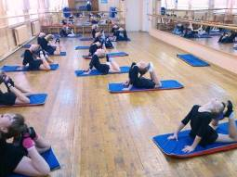
1) художественно-эстетическая направленность представлена детскими объединениями: школа дизайна одежды «Моделина», Модельное агентство; творческая мастерская «Фантазия»; Изостудия; вокально-инструментальный ансамбль «Живой звук»; «Северные мастера»; «Истоки»; ансамбль современного танца «Соти»; «Восточные танцы», театральная студия «Сказка», студия детского танца «Лимонад», студия парикмахерского искусства, «Бумагопластика», «Кладовая эльфов»
Цель направленности: содействие развитию творческой и познавательной активности обучающихся. Художественная направленность реализуется через программы сроком реализации от 3 до 7 лет, возрастной диапазон обучающихся - 7 - 18 лет (подготовительные группы для детей с 5 лет).
2) Физкультурно-спортивная направленность: «ОФП», «Баскетбол», шахматы
Цель направленности: содействие правильному физическому развитию обучающихся, укреплению здоровья.
Физкультурно-спортивная направленность реализуется через программы сроком обучения от 3 до 8 лет, возрастной диапазон 7-18 лет. Группы начального обучения, подготовительные открываются для детей младшего школьного возраста и учебно-тренировочные для детей среднего и старшего школьного возраста.
3) научно-техническая: «Радиоконструирование», «Начальное техническое моделирование»
Цель направленности: создание условий для творческой реализации личности в области науки и техники, обучение основам радиоконструирования и электроники, чтению и сборке радиосхем, навыкам правильной пайки. Срок реализации – 3 года, возраст детей – 7-16 лет.
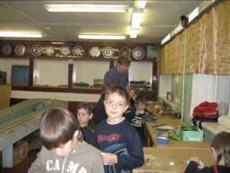
4) спортивно-техническая: «Судомодельная», «Автотрассовая», «Авиамодельная», «Ракетомодельная», «Радиосвязь и электроника», «Картинг», «Авиамодельная»
Цель направленности: привить детям и подросткам навыки изобретательской и рационализаторской деятельности, развить техническое мышление.
Спортивно-техническая направленность реализуется через программы сроком обучения от 5 до 6 лет, возрастной диапазон 7-18 лет. Группы начального обучения, подготовительные открываются для детей младшего школьного возраста и учебно-тренировочные для детей среднего и старшего школьного возраста.
5) культурологическая: Английский язык, студия раннего творческого развития «Чудо-чадо»: актерское мастерство, танцевальный, ИЗО, беби-балет
Цель направленности: создание условий для языкового, речевого и социокультурного образования, введение культурологического и страноведческого компонента, творческого развития ребенка дошкольного возраста и социальной адаптации. Сроки реализации от 3 до 5 лет, возраст детей – 4 до 16 лет.
6) туристско-краеведческая: «Клуб любителей природы»
Цель направленности: обучение основам туризма, как вида спорта и правилам поведения в походных условиях. Сроки реализации программы 3 года, возраст детей – 10 до 15 лет.
Основной формой учебно-воспитательного процесса является занятие. Занятия в объединениях проводятся по программам одной тематической направленности или комплексным, интегрированным программам. Продолжительность обучения по образовательной программе определяется исходя из педагогической целесообразности, санитарно-гигиенических условий, социального заказа родителей. Занятия проводятся по группам, индивидуально или со всем составом объединения.
Продолжительность занятий для детей дошкольного возраста составляет - 25-30 минут. Продолжительность занятий для детей школьного возраста составляет - 40 минут с 10 минутным перерывом между занятиями.
Учебная нагрузка обучающихся регламентируется санитарно-эпидемиологическими требованиями к учреждениям дополнительного образования детей от 04.07.2014 СанПин 2.4.4.3172-14. Учебная нагрузка в неделю составляет:
- воспитанники 4 - 6 лет – 2 академических часа;
- обучающиеся 1 – го года обучения - 4 академических часа;
- обучающиеся 2 – го и последующих годов обучения - 6 академических часов.
В каникулярный период занятия с детьми проводятся в обычном режиме, допускается перенос занятий на более раннее время.
В целях контроля за качеством обучения в учреждении разработана система мониторинга. Промежуточный мониторинг проводится по итогам учебного года, итоговый – по окончании образовательной программы. Обучающиеся, освоившие в полном объеме дополнительную образовательную программу учебного года, переводятся на следующий год обучения.
Результаты мониторинга качества обучения:
Учебный год | Качество обучения
Учебный год | Высокий уровень | Средний уровень | Низкий уровень
2013-2014 | 66% | 32,6% | 1,4%
2012-2013 | 59% | 39,3% | 1,7%
2011-2012 | 58,7% | 39,5% | 1,8%
Данные мониторинга свидетельствуют о необходимости повышения качества обучения по дополнительным образовательным программам. Выполнение учебного плана составляет в 2013-2014 учебном году 99,5% (2012-2013 уч.г. - 100%; 2011-2012 уч. г. – 99%). Выпускники учреждения, освоившие дополнительные образовательные программы получают свидетельства установленного образца.
Таким образом, образовательная деятельность учреждения направлена на формирование личности обучающегося, социально подготовленной к жизни в современном обществе, способной реализовать свои творческие и интеллектуальные возможности.

- Результаты образовательной и воспитательной деятельности

Важным показателем результативности образовательной и воспитательной деятельности являются достижения обучающихся. Профессионализм и творческий подход педагогов к образовательному и воспитательному процессу, благоприятный психологический климат способствуют достижению обучающихся высоких результатов. Обучающиеся учреждения - победители и призеры областных, российских международных конкурсов, соревнований, выставок детского художественного творчества, научно – практических конференций (Приложение 5).
В 2014 году по итогам Всероссийских конкурсов и соревнований 3 обучающихся учреждения стали обладателями Премии для поддержки талантливой молодёжи в рамках реализации приоритетного национального проекта «Образование»:
- Малых Алина (объединение «Северные мастера», педагог Окрепилова М.А.)
- Попова Ольга (объединение «Северные мастера», педагог Окрепилова М.А.)
- Клевакина Марина (школа дизайна одежды «Моделина», педагог Гладышева О.Ф.)
По итогам участия во Всероссийских и областных конкурсах 3 обучающимся присуждены именные стипендии Благотворительного фонда «Илим - Гарант»
- Парухина Юлия (объединение «Северные мастера», педагог Окрепилова М.А.)
- Тропников Владимир (секция «Судомодельная», педагог Трапезников Ю.А.)
- Кайсин Алексей (секция «Картин - клуб», педагог Лобанцев А.А.)

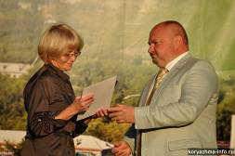

В 2014 году лучшие педагоги учреждения за большой личный вклад в воспитание, обучение и творческое развитие личности ребенка отмечены наградами различного уровня (Приложение 6)

Труд коллектива в течение года поощрялся на уровне города и России:

Награда | Примечание | ФИО | Дата
Почетная грамота министерства образования и науки Российской Федерации | за успехи в организации и совершенствование работы по дополнительному образованию детей и подростков и многолетний плодотворный труд | Южаков С.И.  заведующий отделом технического творчества | 2014 год
Премия главы муниципального образования «Город Коряжма» | за заслуги и личный вклад в образовательную, воспитательную, педагогическую деятельность, плодотворную работу по развитию дополнительного образования детей | Уткина Г.А.  педагог ДО | Июль 2014
Почётная грамота администрации города | за заслуги и личный вклад в дело обучения и воспитания подрастающего поколения на территории муниципального образования «Город Коряжма» | Байбородина Л.Ю.  педагог ДО | сентябрь 2014
Почётная грамота отдела образования | за добросовестный труд, творческий подход в деле обучения и воспитания подрастающего поколения | Манукян Н.В.  педагог ДО | сентябрь 2014

,
- Финансовое обеспечение функционирования учреждения.

Финансовое обеспечение ФДОД «ДДТ» МОУ «СОШ №1 г. Коряжмы» всего за 2014 год составляет 24532,6 тыс. руб.

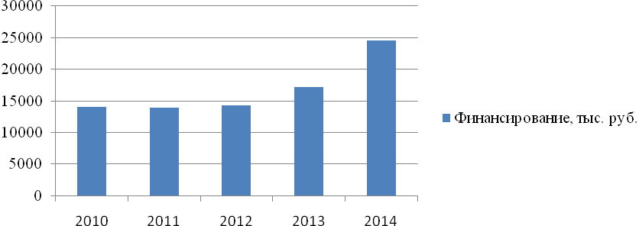
В 2014 году, в сравнении с прошлыми периодами, наблюдается значительное увеличение финансового обеспечения учреждения. Основная причина роста – это увеличение средней заработной платы педагогическому персоналу.

Источники формирования финансовых ресурсов учреждения являются:
- субвенции, субсидии из областного бюджета;
- средства МО «Город Коряжма»;
- внебюджетные средства;
- целевые средства.

Поступления финансовых средств в 2014 году

Источник финансирования | Сумма, тыс. руб. | Доля в общей сумме, %
Субвенции, субсидии из областного бюджета | 14 407,61 | 59
Бюджет МО "Город Коряжма" | 7 313,95 | 30
Внебюджетные средства | 1053,09 | 4
Целевые средства | 1 232,60 | 5

Наибольший удельный вес в общей сумме, поступивших за 2014 год средств, занимают средства из областного бюджета 59 %, доля средств бюджета МО «Город Коряжма» составляет 30%, внебюджетных средств – 6%, целевых средств – 5%.

Расходы учреждения в 2014 году

Наименование расходов | Субвенции, субсидии из областного бюджета |  | Бюджет МО "Город Коряжма" |  | Средства от предпринимательской деятельности
Наименование расходов | Сумма, тыс.руб. | Доля,  % | Сумма, тыс.руб. | Доля,  % | Сумма, тыс.руб. | Доля,  %
Выплата заработной платы | 10 437,6 | 72 | 4 840,7 | 66 | 53,5 | 5
Начисления по оплате труда | 3 101,0 | 22 | 1 517,5 | 21 | 16,1 | 2
Оплата услуг связи |  |  | 31,2 | 0 | 23,0 | 2
Оплата транспортных услуг |  |  | 7,9 | 0 | 37,5 | 4
Оплата коммунальных услуг |  |  | 558,1 | 8 | 31,8 | 3
Текущий ремонт и содержание имущества |  |  | 118,3 | 2 | 37,4 | 4
Приобретение основных средств | 809,8 | 6 | 0,0 | 0 | 301,1 | 29
Материальные запасы | 57,8 | 0 |  | 0 | 458,5 | 44
Прочие расходы | 1,4 |  | 240,3 | 3 | 94,2 | 9
Всего | 14 407,6 | 100 | 7 313,9 | 100 | 1 053,1 | 100

Основную долю расходов по каждому источнику финансирования занимает выплата заработной платы, затем - начисления на оплату труда, на третьем месте – приобретение основных средств. За счет субвенции и субсидий из областного бюджета выплачивается заработная плата педагогического и административного персонала, выплата заработной платы обслуживающему и техническому персоналу производится за счет средств местного бюджета.
К предпринимательской и иной деятельности учреждения относятся:
- сдача в аренду имущества;
- оказание платных услуг (проведение походов для учащихся школ города, новогодних мероприятий);
- добровольные пожертвования, целевые взносы (средства БФ «ИлимГарант).

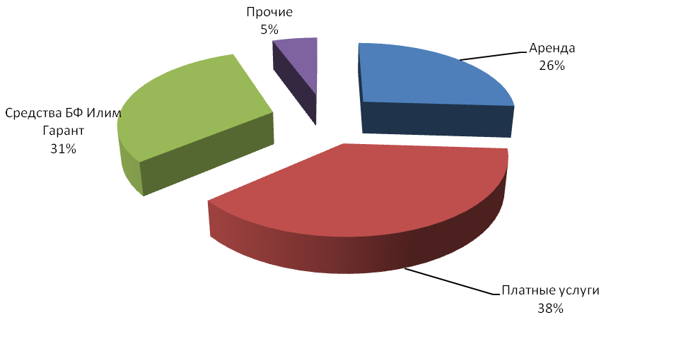
Структура поступления внебюджетных средств

- Социальная активность и социальное партнерство учреждения.
Работа со СМИ

Социальное партнерство рассматривается педагогическим коллективом как одно из важнейших условий эффективной работы учреждения. Родители обучающихся детских объединений – основные социальные партнеры нашего учреждения. Родители учащихся являются главными помощниками и активными участниками творческой жизни детских коллективов. Активно участвуют в пополнении материально-технического обеспечения объединений, приобретаются концертные костюмы, оказывают помощь в поездках учащихся на конкурсные мероприятия. Разнообразные мероприятия, проводимые в учреждении, индивидуальная постоянная работа с родителями, консультации, беседы, посещение родителями открытых занятий, совместные праздники и концерты для родителей, помогают педагогам наладить работу с семьёй, лучше знать возможности своих учащихся, что положительно влияет на сохранность контингента детей в и творческую результативность детского коллектива. Родители являются не только социальными партнерами, но и основными заказчиками образовательных услуг. Учреждение всегда опирается на мнение родителей о качестве образования.
Большую роль в реализации образовательной и воспитательной системы учреждения играет сотрудничество и партнерство с учреждениями, организациями города и области. Педагогический коллектив учреждения на протяжении многих лет плодотворно взаимодействуют с педагогическими коллективами школ, дошкольных учреждений, учреждениями культуры и спорта нашего города и региона, что дает возможность обмена технологиями работы и профессионального роста.
При организации воспитательных мероприятий патриотической направленности: «Смотр почетных караулов», военно-спортивная игра «Зарница», «День призывника», «День испытаний» к проведению привлекаются воинская часть 3918, члены территориальной призывной комиссии, МКУ «Коряжемская служба спасения».
Спортивные мероприятия: турниры по баскетболу, шахматам, настольному теннису, туристический слёт, «Безопасное колесо» проходят при взаимодействии с Детско-юношеской спортивной школой города, отделом по физической культуре, спорту управления социального развития администрации города, МАОУ «Межшкольный учебный комбинат».
Совместно с отделом по социальной политики управления социального развития администрации города были проведены мероприятия для семей, имеющих статус многодетных - конкурсная программа к Дню матери «Союз родных сердец» и Новогодний карнавал для малоимущих семей.
Сотрудничество с Коряжемской городской организацией Всероссийского общества инвалидов позволило провести мероприятия спортивной направленности, городской шашечный турнир, турнир по настольному теннису, традиционно проводятся тематические мероприятия, посвящённые праздничным датам. Дети привлекаются к участию в конкурсах живописи и декоративно-прикладного творчества «Творчество без границ».
В реализации задач образовательной и методической деятельности учреждение поддерживает творческие контакты с учреждениями дополнительного образования с. Ильинско-Подомское, п. Шипицыно, г. Котласа, Котласской и областной Школами народных ремёсел, областным Дворцом детско – юношеского творчества, детско-юношескими Центрами городов Новодвинск, Северодвинск, Архангельск.
Необходимость сотрудничества продиктовано целью формирования единого образовательного пространства учебно-воспитательной и культурно-массовой деятельности для решения задач социализации, воспитания здорового жизненного стиля обучающихся посредством интеграции ресурсов. Также такая система партнерских отношений с учреждениями города и области позволяет значительно расширить образовательно-воспитательное пространство учреждения.
Информированность о деятельности учреждения осуществляется через сюжеты о деятельности учреждения на телевидении и в газетах, информационных стендах, через отчетные концерты, традиционные совместные мероприятия.

- Обеспечение безопасности. Работа по предложениям надзорных органов.

Комплекс мер по усилению охраны образовательного учреждения в отчетном году включал:
- обеспечение контрольно-пропускного режима, исключающего несанкционированное проникновение в учреждение граждан;
- контроль за пожарной безопасностью;
- поддержание в исправном состоянии инженерно-технического оборудования.
В связи с обострением угрозы террористических актов и возможностью возникновения ЧС в учреждении проводились практические мероприятия, формирующие способность обучающихся и сотрудников к действиям в экстремальных ситуациях, такие как:
- занятия по ГО и ЧС с обучающимися и работниками входящими и не входящими в состав формирований;
- инструктажи с обучающимися и сотрудниками;
- инструктажи по действиям в чрезвычайных ситуациях;
- учебные тренировочные занятия по эвакуации обучающихся и сотрудников из здания учреждения с соблюдением предписаний и нормативов по гражданской обороне (2 учебные тренировки за учебный год);
- обновлен печатный информационный материал по антитеррористической безопасности и действиям в экстремальных ситуациях при обнаружении подозрительных предметов;
- рассмотрены вопросы антитеррористической безопасности на общих собраниях работников учреждения.
Велась работа по организации рациональных действий сотрудников и обучающихся в различных чрезвычайных ситуациях: обнаружение взрывоопасного предмета, поступление устной угрозы по телефону о террористическом акте, случаи захвата людей в заложники. Кроме того, массовые мероприятия, выезды обучающихся сопровождались инструктажами о правилах поведения и безопасности.
С апреля 2014 года в учреждении ежемесячно проводятся Дни охраны труда, во время которых проводятся различные мероприятия, направленные на улучшения условий и охраны труда, предупреждения производственного травматизма и профессиональной заболеваемости. Было рассмотрено 29 вопросов различной тематики по обеспечению текущего состояния охраны труда в учреждении.
Положительным моментом в обеспечении безопасности учреждения является отсутствие за последний год случаев травматизма и чрезвычайных ситуаций, которые повлекли бы нарушение системы жизнеобеспечения учреждения.
В настоящее время не исполнено только одно предписание надзорных органов - ТО ТУ «Роспотребнадзор» № 35/01/2011 по устройству металлического ограждения на территории ДДТ, для исполнения которого требуются финансовые средства в сумме 1 110,752 тыс. руб., которых учреждение не имеет.

- Основные сохраняющиеся проблемы текущего года

Подводя итоги деятельности за 2014 год можно судить о положительной динамике в развитии учреждения. Созданы условия для работы с детьми различных категорий и возрастного диапазона, обеспечена доступность дополнительного образования и воспитания. Учреждением реализуются основные задачи, определенные законодательными актами.
На сегодняшний день остаются не решенными следующие проблемы:
- финансовое обеспечение деятельности перспективных кружковых объединений и направлений расходными материалами, поездок на конкурсы и соревнования лучших обучающихся творческих объединений;
- приобретение осветительной, звуковой и проекционной аппаратуры;
- капитальный ремонт кровли здания Дома детского творчества;
- выполнение обязательных работ по результатам энергетического обследования (энергоаудита);
- установка кнопки тревожной сигнализации в клубе «Орлёнок»;
- ремонт кладки стен (наружной) и цоколя здания ДДТ;
- устройство защитного заземления (2 этаж ДДТ);
- ограждение территории Дома детского творчества забором высотой 1,2 метра и устройство ворот для проезда специальной техники и прохода пешеходов;
- ремонт системы водоснабжения Дома детского творчества (замена закоксованных и проржавевших труб, разводка по учебным кабинетам горячего и холодного водоснабжения);
- реконструкция электроснабжения и электрооборудования;
- установка металлического навеса над входом в здание;
- отсыпка территории Дома детского творчества перед центральным входом;
- ремонт автотрассы для картинг - клуба;
- создание выставочного зала, приобретение для него оборудования, оргтехники, мебели;
- монтаж механики сцена «дорога антрактно-раздвижной занавес».

- Перспективные направления развития

Перспективные направления развития учреждения:
- привлечение молодых специалистов на спортивное, вокальное, хореографическое направление;
- открытие новых объединений и направлений творчества;
- создание условий для развития интеллектуального и творческого потенциала одаренных обучающихся, улучшение их социальной адаптации;
- активизация проектной деятельности, развитие системы платных услуг, привлечение внебюджетных источников финансирования;
- дальнейшее развитие материально-технической базы и информационно-коммуникативной среды учреждения.

